3 septembrie 2020

RAPORT ZILNIC

Calificativ:  NEUTRU | Bună, România! | B1TV-18:00
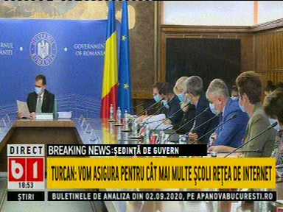 | În cadrul emisiunii „Bună, România!” de pe postul B1TV, s-au discutat următoarele subiecte:  - În cadrul emisiunii este difuzat un fragment din cadrul Şedinţei de Guvern, iar în cadrul acesteia, ministrul Economiei, Virgil Popescu, spune că legea 173/2020, prin care Parlamentul a interzis Guvernului ca pe o perioadă de 2 ani să vândă participaţiile deţinute de stat la companii, crează probleme. Acesta spune că dacă nu va fi corectată rapid această lege, Complexul Energetic Oltenia va avea de suferit deoarece, prin această companie, ministerul are extraordinar de multe active sociale, precum biserici, cantine, pentru care se plătesc impozite, dar care nu aduc venituri, iar acestea sunt prinse în programul de restructurare.

Calificativ:  NEUTRU | Legile puterii | RealitateaPlus-21:00
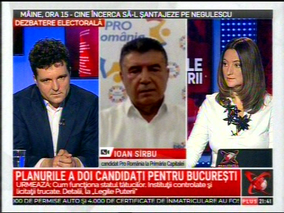 | În cadrul emisiunii „Legile puterii” de pe postul RealitateaPlus, s-au discutat următoarele subiecte:  - Nicuşor Dan, candidat independent la Primăria Capitalei, spune că una dintre problemele principale este termoficarea, iar soluţia ar fi accesarea de bani europeni pentru schimbarea reţelei de termoficare, păstrând CET-urile existente, şi construirea, în parteneriat public-privat, a 1-2 CET-uri în zona de Nord.

